Изучение мнения участников образовательного процесса по вопросу необходимости изменения территории детского сада
В целях изучения мнения всех участников образовательного процесса – воспитанников их родителей – мы провели небольшое исследование. Мы провели анкетирование родителей, выяснив их мнение о существующем состоянии прогулочных участков в ДОУ.
Всего принимало участие в анкетировании 88 семей (63%). Анкета включает в себя 5 вопросов.
На первый вопрос «Нравится ли Вам участок группы?» ответили «ДА» 58%, 22% ответили «НЕТ», 20% - «Затрудняюсь ответить».

На второй вопрос «Что бы Вы хотели изменить на участке Вашей группы» 38,8% предложили добавить качели, горку; 24,2% - провести озеленение; 13% - создать футбольную площадку и спортивный уголок; 3,8% - столик с лавочками; 20,2% - оставить все без изменений.

Третий вопрос был следующим: «Достаточно ли на Ваш взгляд оборудования для игр детей на участке?». 65,8% ответили «ДА», 34,2% - ответили «НЕТ».

Четвёртый вопрос: «Где на участке Ваш ребенок любит всего больше играть?»: 44% ответили в песочнице; 26% - в домике или на веранде; 30% - везде, там, где можно лазать.

На пятый вопрос «Какие идеи у Вас возникают по вопросу благоустройства нашего участка?» 28,8% ответили «озеленение территории, украшение клумбами», 13,5% ответили «обустройство спортивной площадки, места для спортивных игр», 47,5% предложили приобрести дополнительно игровое оборудование, и 10,2% затруднились с ответом.

Таким образом, можно сделать вывод, что родители не совсем удовлетворены состоянием прогулочных участков и заинтересованы в их преобразовании.
Также мы изучили мнение наших воспитанников. Мы попросили нарисовать воспитанников подготовительной группы № 3 рисунки с изображением идеального участка. Представляем Вашему вниманию эти рисунки.
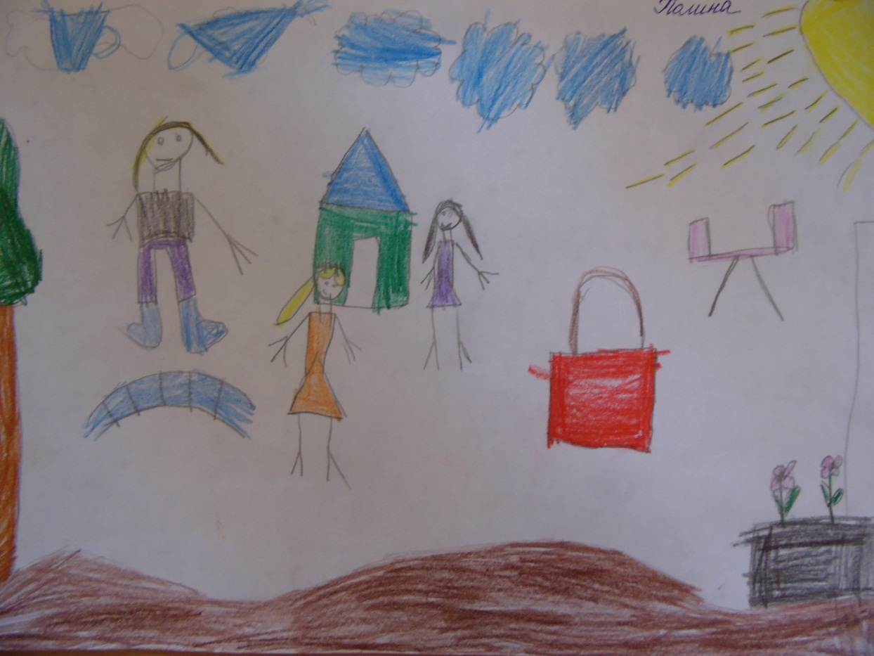
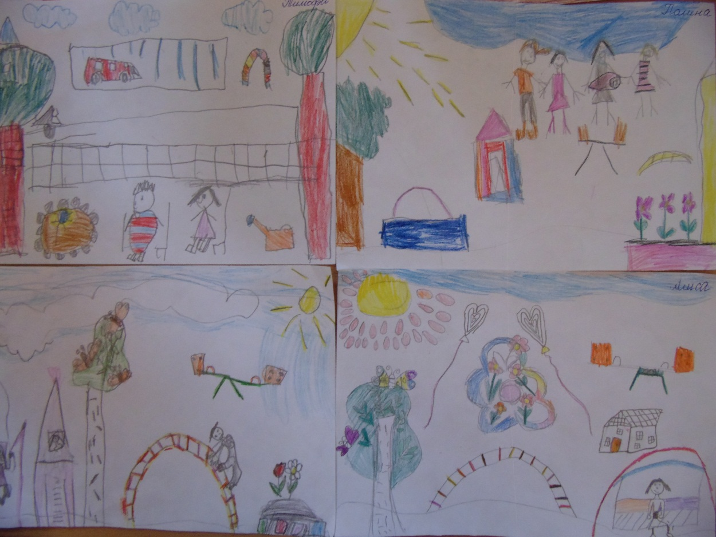
Кроме рисунков воспитанники представили макет идеального прогулочного участка.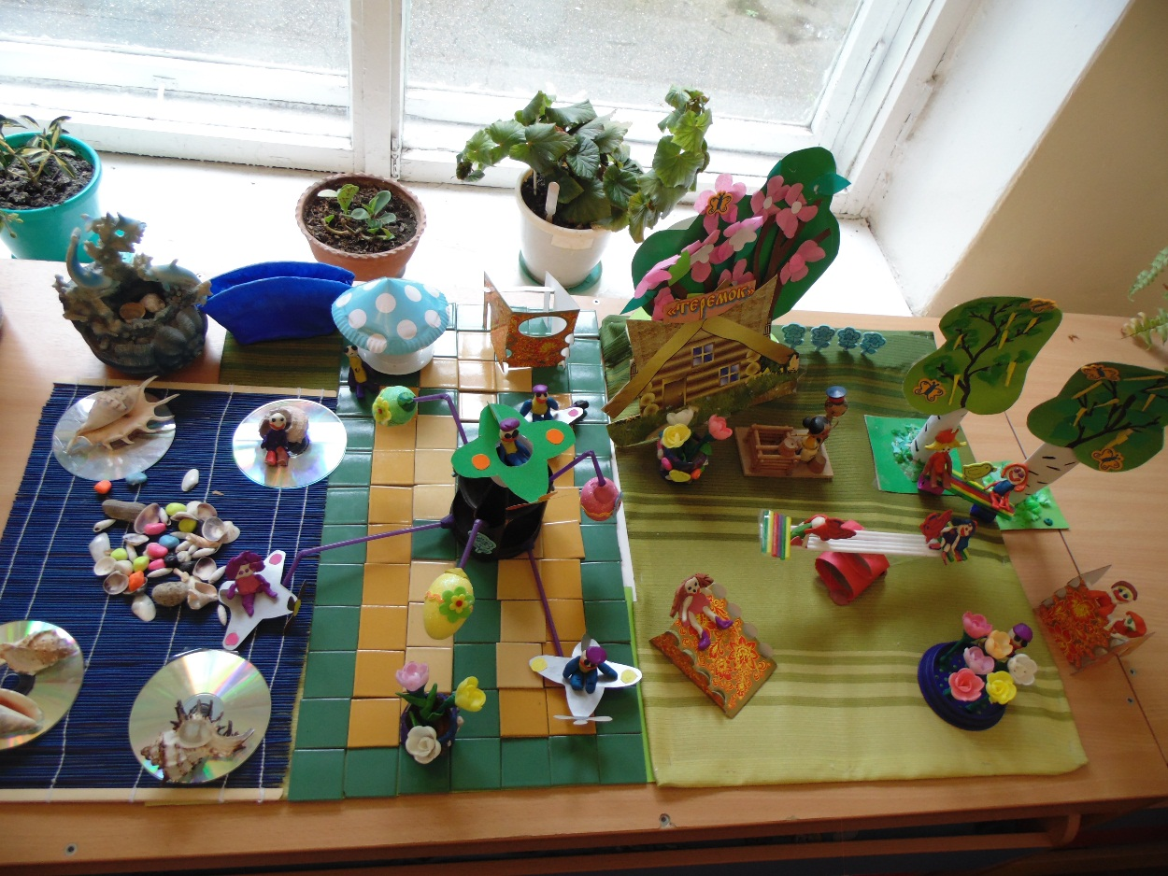
Здесь ребята представили свое видение прогулочного участка. На нем расположена игровая зона (качели разных видов, песочница, горка), бассейн (слева), беседка, зеленые насаждения.
В целом мы имеем все основания для начала преобразований на территории нашего ДОУ. Изучение мнения воспитанников и их родителей показало необходимость в изменениях, в оборудовании участка детского сада в соответствии с современными, санитарно-эпидемиологическими требованиями и методическими рекомендациями по проведению летней оздоровительной работы с детьми.

